Bài tập thực hành số 1: Làm quen với mảng 1 chiều trong C#.

Bài tập 01:

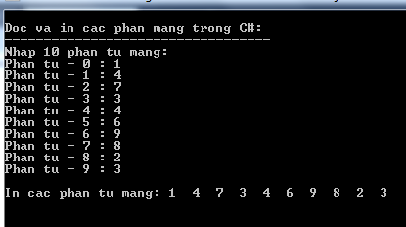Viết chương trình C# để khai báo một mảng, sau đó lưu giữ các phần tử vào mảng rồi in các phần tử mảng này trên màn hình.

Hình minh họa:

Bài tập 02:

Viết chương trình C# để trộn (ghép) hai mảng có cùng kích cỡ và sau đó sắp xếp các phần tử của mảng trộn này theo thứ tự tăng dần.

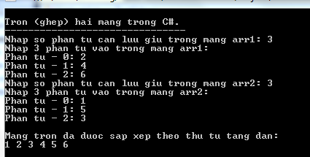Hình minh họa

Gợi ý: …

Bài tập 03:

Viết chương trình C# để đếm số lần xuất hiện của từng phần tử trong mảng và in kết quả trên màn hình

Hình minh họa

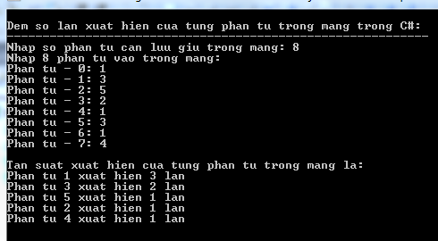

Gợi ý: …

Bài tập 04:

Viết chương trình C# để nhập một mảng (mảng này không có thứ tự), sau đó chèn thêm phần tử mới vào trong mảng rồi in mảng trên màn hình.

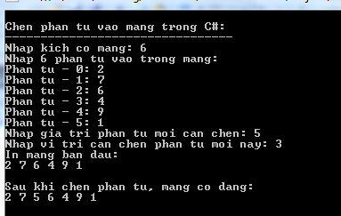Hình minh họa

Gợi ý:…

Bài tập 05:

Viết chương trình C# để nhập một mảng số nguyên và sau đó chia mảng này thành hai mảng: một mảng chẵn và một mảng lẻ rồi in kết quả trên màn hình.

Hình minh họa

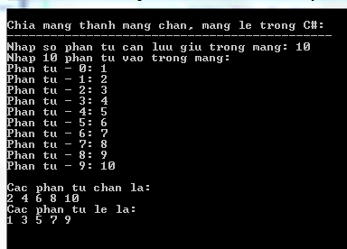

Gợi ý:…